**Relatório do Portofólio**

**Html, Css, JavaScript**

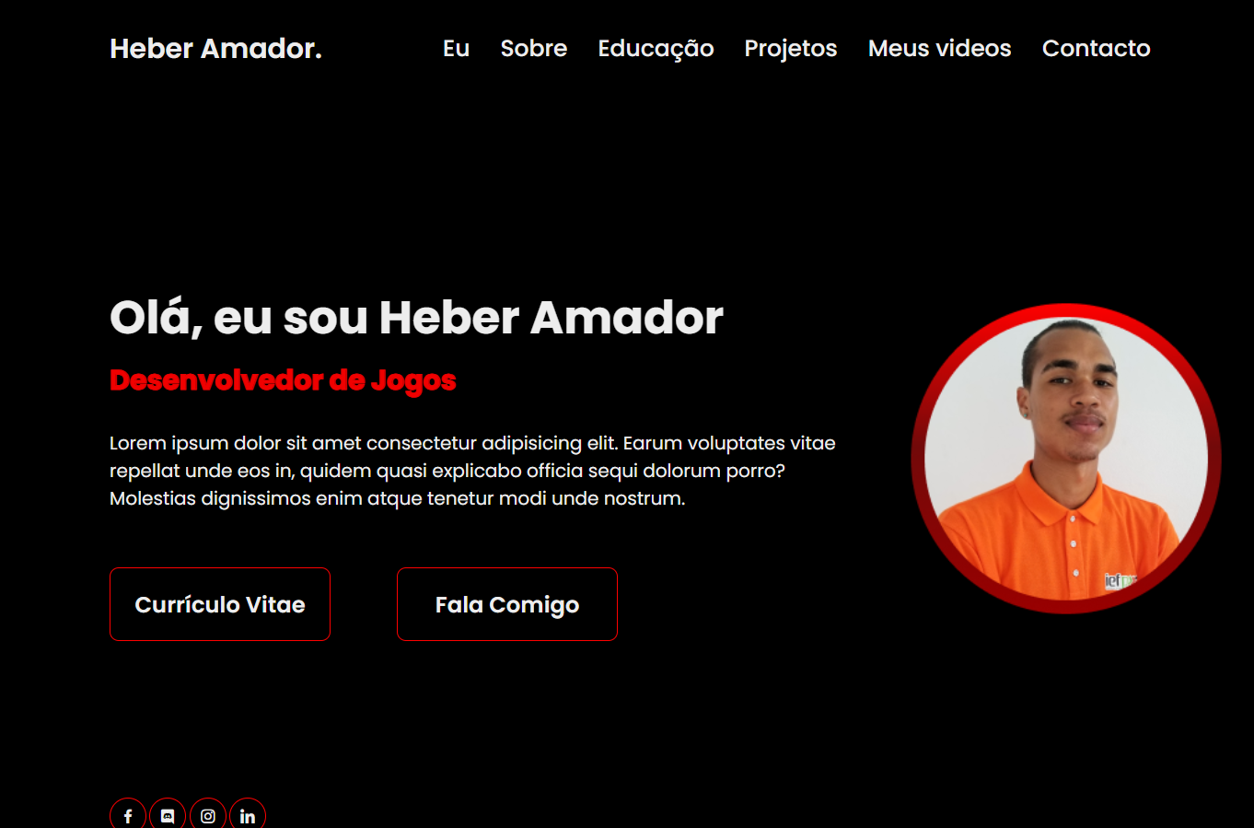

**Elaborado por:**

* Heber Amador

Índice

Introdução 3

HTML 4

Header 4

Section Eu 5

Section Sobre 6

Section Educação 7

Section Habilidades 8

Section Videos 9

Section Contactos 10

Footer 11

Css 12

JavaScript 18

Conclusão 19

# Introdução

Como sabemos a tecnologia da informação tem desempenhado um papel fundamental na transformação de nossa sociedade. Neste trabalho, exploraremos os conceitos essenciais de desenvolvimento de web, com foco nas linguagens HTML, CSS e JavaScript. Essas tecnologias formam a base para a criação de sites interativos e dinâmicos, permitindo que os desenvolvedores construam experiências envolventes para os usuários.

Ao longo deste trabalho, examinaremos os princípios básicos dessas linguagens, suas aplicações práticas e como elas se complementam para criar páginas web funcionais. Além disso, discutiremos as melhores práticas de codificação e como otimizar o desempenho das aplicações web.

# HTML

## Header

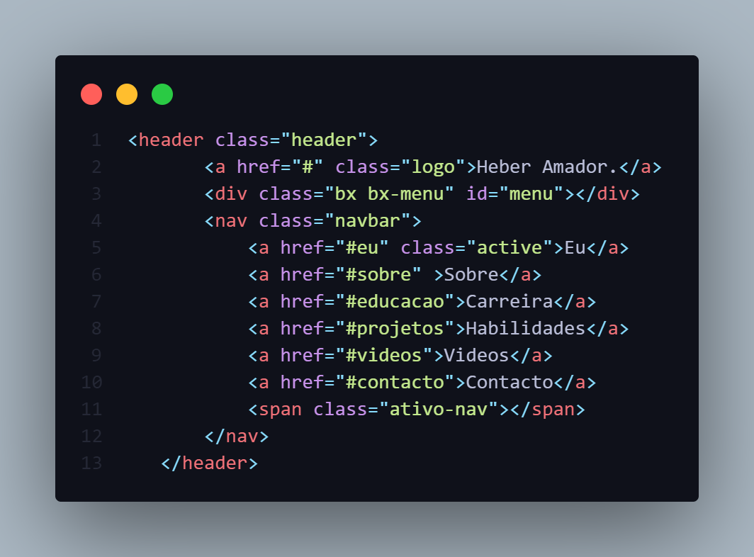

Header: Eu tenho no cabeçalho com um logotipo que é o meu nome e um ícone de menu.

Nav: Meu de navegação é configurado com links de âncora.

A: Eu marquei um link "Eu" como ativo. Como uso de JavaScript para definir dinamicamente o link ativo com base na seção atual que o usuário está visualizando.

## Section Eu

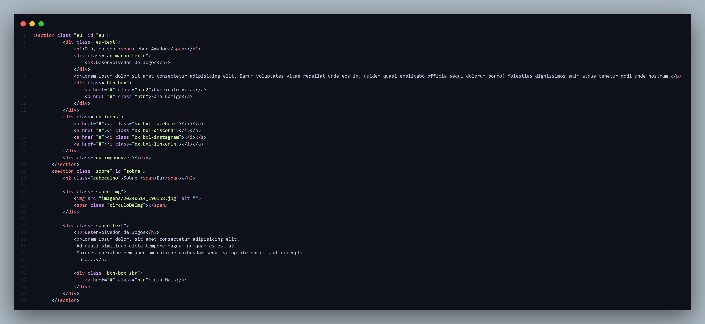

A tag <section> é usada para criar uma seção no meu documento HTML. Neste caso, a seção é chamada de “sobre” e tem um identificador (ID) “sobre”.

Dentro dessa seção, temos um cabeçalho <h2> com o texto “Sobre Eu”. O <span> dentro do cabeçalho pode ser usado para estilizar parte do texto de forma diferente, mas no seu exemplo, não há conteúdo específico dentro do <span>.

A imagem é exibida dentro de uma <div> com a classe “sobre-img”. O atributo src da tag <img> aponta para um arquivo de imagem chamado “20240614_190158.jpg”. Essa imagem deve estar localizada no mesmo diretório do meu arquivo HTML ou em um caminho relativo correto.

Logo abaixo da imagem, há um elemento <span> com a classe “circuloDeImg”. No entanto, não há conteúdo visível dentro desse elemento no seu exemplo. Pode ser que haja algum estilo.

A descrição do desenvolvedor de jogos está dentro de uma <div> com a classe “sobre-text”. Ela contém um cabeçalho <h3> com o texto “Desenvolvedor de Jogos” e um parágrafo <p> com um texto de espaço reservado (“Lorem ipsum dolor…”).

Por fim, há um botão “Leia Mais” dentro de uma <div> com a classe “btn-box sbr”

## Section Sobre

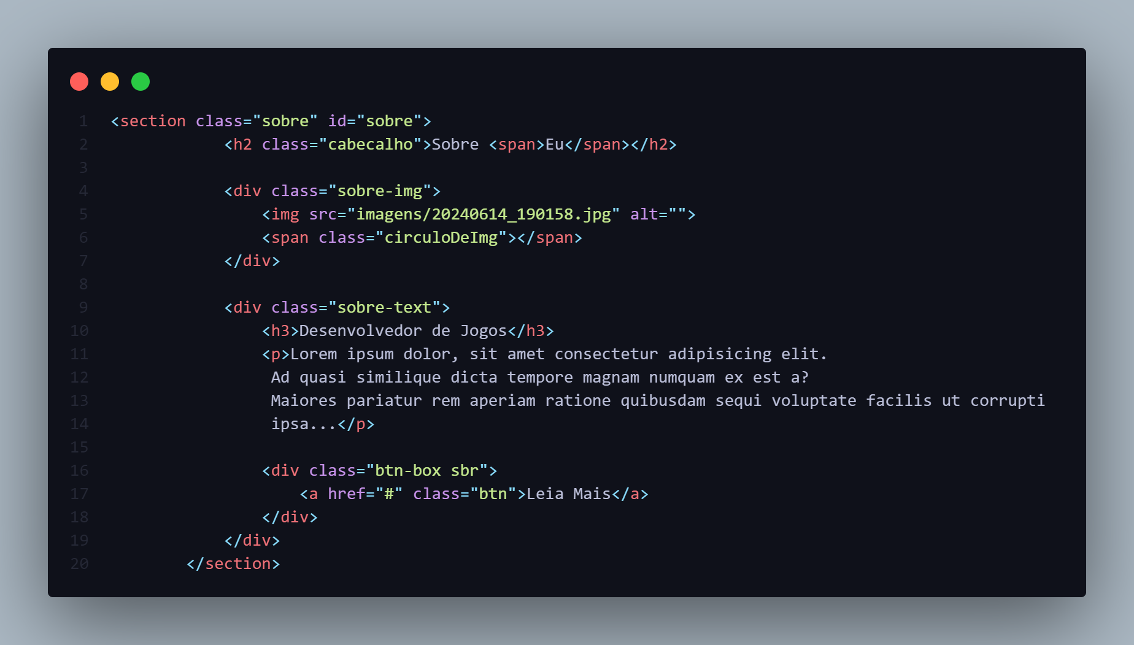

A tag <section> é usada para criar uma seção no meu documento HTML. Neste caso, a seção é chamada de “sobre” e tem um identificador (ID) “sobre”.

Dentro dessa seção, temos um cabeçalho <h2> com o texto “Sobre Eu”. O <span> dentro do cabeçalho pode ser usado para estilizar parte do texto de forma diferente, mas no seu exemplo, não há conteúdo específico dentro do <span>.

A imagem é exibida dentro de uma <div> com a classe “sobre-img”. O atributo src da tag <img> aponta para um arquivo de imagem chamado “20240614_190158.jpg”. Essa imagem deve estar localizada no mesmo diretório do seu arquivo HTML ou em um caminho relativo correto.

Logo abaixo da imagem, há um elemento <span> com a classe “circuloDeImg”. No entanto, não há conteúdo visível dentro desse elemento no seu exemplo. Pode ser que haja algum estilo CSS aplicado a ele para criar um efeito visual específico.

A descrição do desenvolvedor de jogos está dentro de uma <div> com a classe “sobre-text”. Ela contém um cabeçalho <h3> com o texto “Desenvolvedor de Jogos” e um parágrafo <p> com um texto de espaço reservado (“Lorem ipsum dolor…”). Você pode substituir esse texto pelo seu próprio conteúdo.

Por fim, há um botão “Leia Mais” dentro de uma <div> com a classe “btn-box sbr”.

## Section Educação

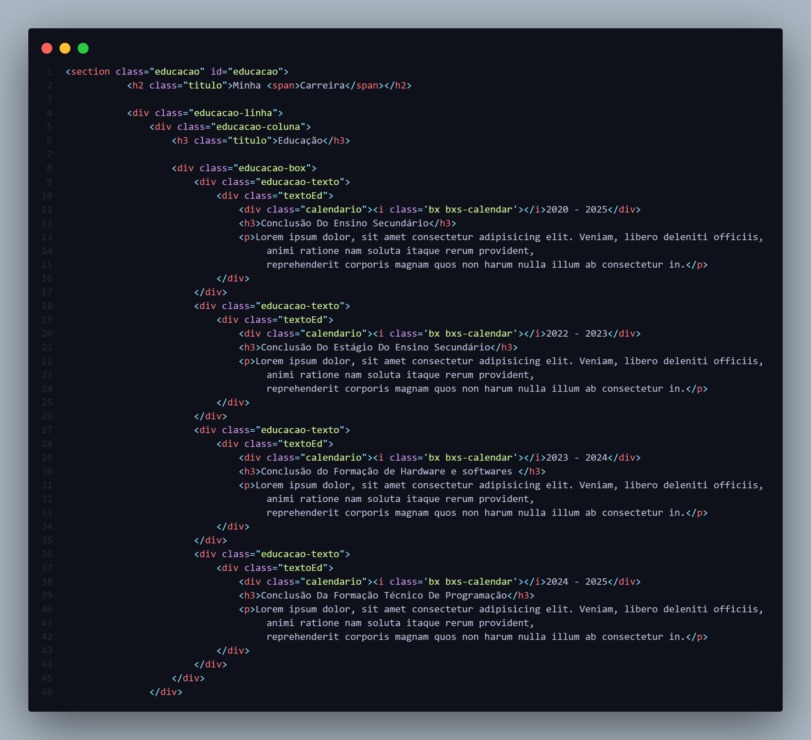

A seção “Minha Carreira” começa com a tag <section> e tem o ID “educacao”. Isso permite que você estilize essa seção usando CSS ou acesse-a facilmente com JavaScript.

Dentro dessa seção, há duas colunas (representadas pelas classes “educacao-coluna”). Cada coluna contém informações sobre educação e experiência.

Na primeira coluna, temos informações sobre a educação:

“Conclusão Do Ensino Secundário” (2020-2025): Aqui, você pode substituir o texto “Lorem ipsum dolor…” pelo seu histórico educacional real.

“Conclusão Do Estágio Do Ensino Secundário” (2022-2023): Novamente, personalize esse texto com detalhes relevantes.

“Conclusão do Formação de Hardware e Softwares” (2023-2024): Adicione informações específicas sobre essa formação.

“Conclusão Da Formação Técnico De Programação” (2024-2025): Detalhe sua experiência nessa formação técnica.

Na segunda coluna, coloquei informações sobre a experiência:

“Estágio Na RockStar Games” (2020-2025): Aqui, você pode descrever suas responsabilidades, projetos e aprendizados durante esse estágio.<i>: Define texto em itálico serve para adicionar icons.

## Section Habilidades

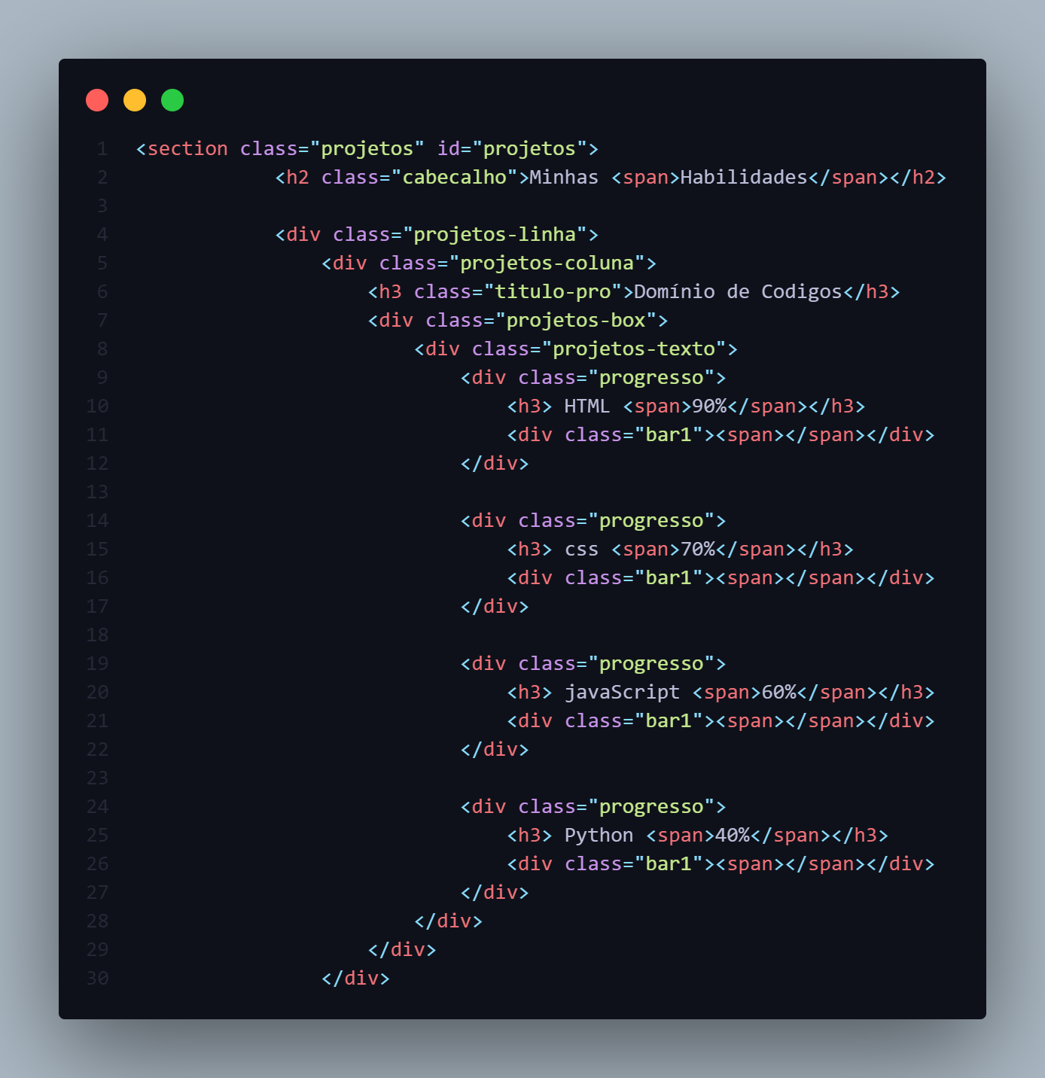

A seção “Minha Carreira” começa com a tag <section> e tem o ID “educacao”. Isso permite que você estilize essa seção usando CSS ou acesse-a facilmente com JavaScript.

Dentro dessa seção, há duas colunas (representadas pelas classes “educacao-coluna”). Cada coluna contém informações sobre educação e experiência.

Na primeira coluna, temos informações sobre a educação:

“Conclusão Do Ensino Secundário” (2020-2025): Aqui, você pode substituir o texto “Lorem ipsum dolor…” pelo seu histórico educacional real.

“Conclusão Do Estágio Do Ensino Secundário” (2022-2023): Novamente, personalize esse texto com detalhes relevantes.

“Conclusão do Formação de Hardware e Softwares” (2023-2024): Adicione informações específicas sobre essa formação.

“Conclusão Da Formação Técnico De Programação” (2024-2025): Detalhe sua experiência nessa formação técnica.

Na segunda coluna, encontramos informações sobre a experiência:

“Estágio Na RockStar Games” (2020-2025

## Section Videos

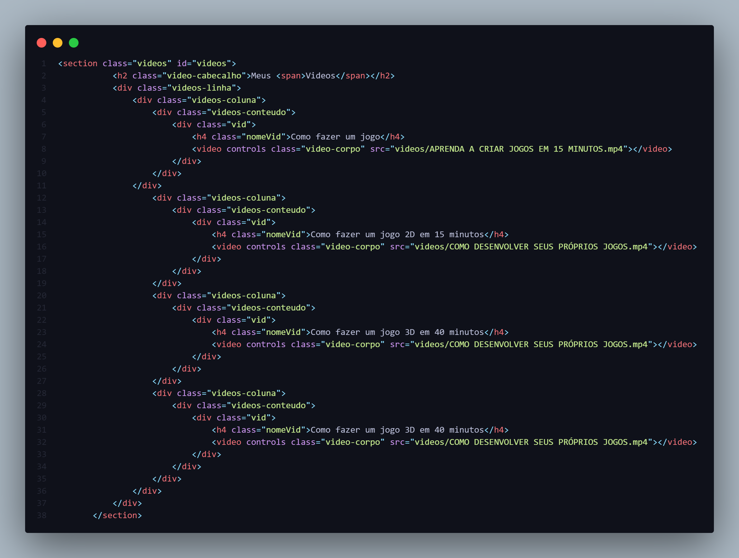

A seção “Meus Videos” começa com a tag <section> e tem o ID “videos”.

Dentro dessa seção, há quatro colunas (representadas pelas classes “videos-coluna”). Cada coluna contém informações sobre um vídeo específico.

Cada vídeo é exibido dentro de uma <div> com a classe “vid”.

O elemento <video> com o atributo controls permite que o usuário controle a reprodução do vídeo (play, pause, volume etc.).

## Section Contactos

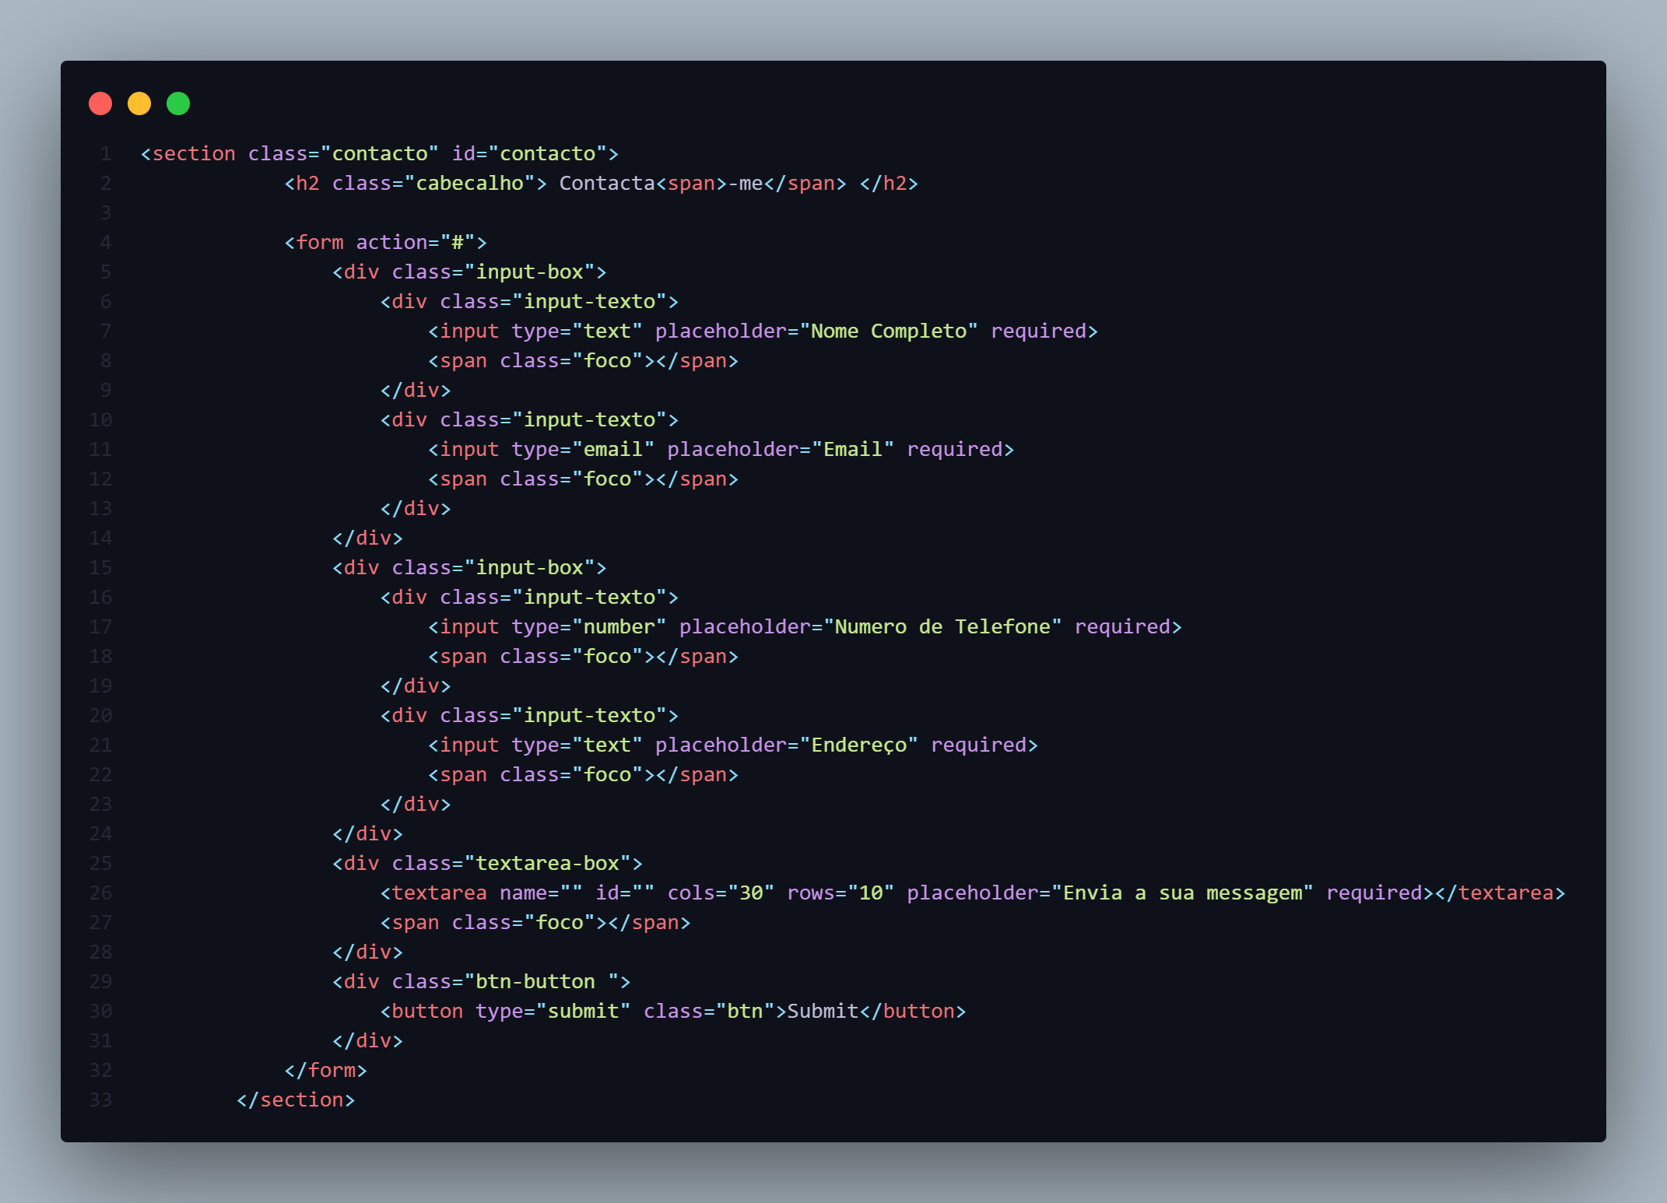

Input: eu defini campos para nome completo, e-mail, número de telefone e endereço. Onde apliquei os atributos name e id para cada campo.

O atributo required: Eu usei o atributo required nos campos, o que significa que o usuário deve preenchê-los antes de enviar o formulário. Isso é importante para validação.

Botão de envio: No botão aplicaquei como nome da class “Submit” que se verifica no fim está formulário. Que está inserido no tag <form> e tem o atributo type="submit".

## Footer

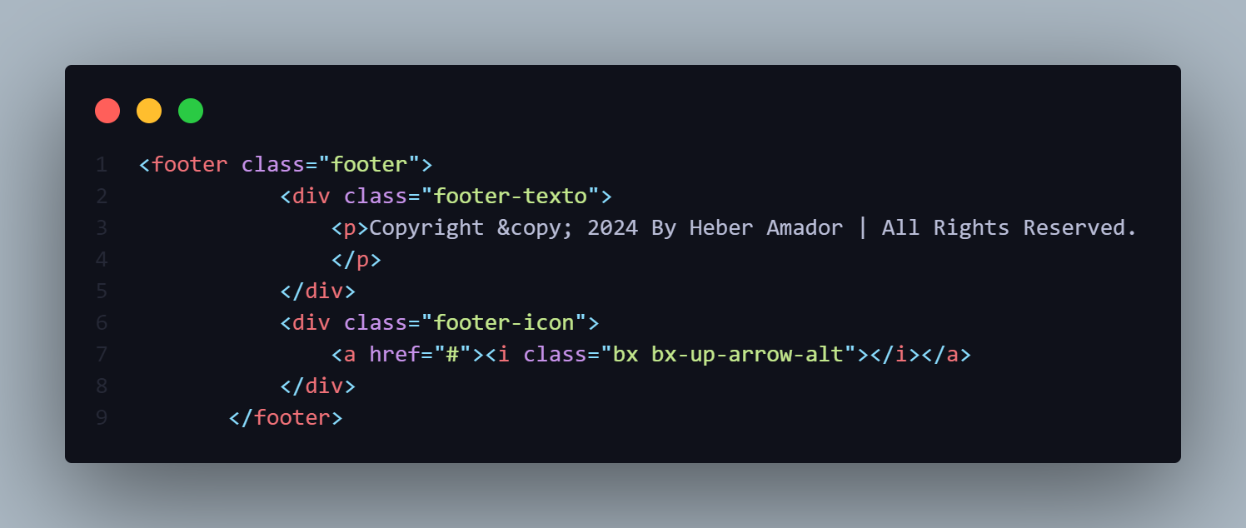

Nesse trecho de codigo eu defeni o foooter uma class “footer”,onde que dentro dele coloquei um div com nome de class footer-texto, e outro div com a class “footer icon” , eu coloquei os seguintes conteudos dentro dos div:

<div class="footer-texto">: Contém um aviso de direitos autorais.

<div class="footer-icon">: Inclui um link âncora com um ícone (uma seta para cima).

# Css

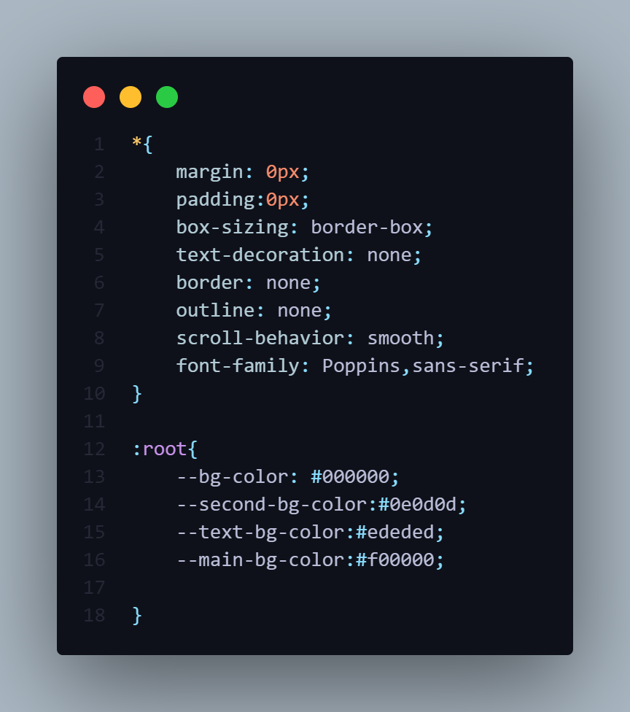

margin: : Define a margem externa (espaço) ao redor do elemento. Nesse caso, a margem superior, inferior, esquerda e direita está definida como zero pixels (sem espaço).

padding: : Define o preenchimento interno do elemento. Aqui, o preenchimento superior, inferior, esquerdo e direito também está definido como zero pixels (sem preenchimento).

box-sizing: border-box;: Essa propriedade controla como o tamanho total de um elemento é calculado. Quando definido como “border-box”, o tamanho total inclui o conteúdo, o preenchimento e a borda. Isso é útil para evitar que o tamanho do elemento seja afetado quando adicionamos preenchimento ou borda.

text-decoration: none;: Remove a decoração de texto padrão, como sublinhado ou linha sobre o texto. Nesse caso, o texto não terá nenhuma decoração adicional.

border: none;: Remove a borda do elemento. Isso significa que não haverá uma linha visível ao redor do elemento.

outline: none;: Remove o contorno do elemento quando ele está focado (por exemplo, quando clicado). Isso é comum em botões e links.

scroll-behavior: smooth;: Define o comportamento da rolagem suave. Quando aplicado a âncoras (links), a rolagem para a âncora será suave, em vez de instantânea.

font-family: Poppins, sans-serif;: Define a família de fontes usada para o texto dentro do elemento. Nesse caso, a fonte “Poppins” será usada, e se não estiver disponível, o navegador usará uma fonte genérica “sans-serif”.

O :root é o seletor raiz do documento HTML

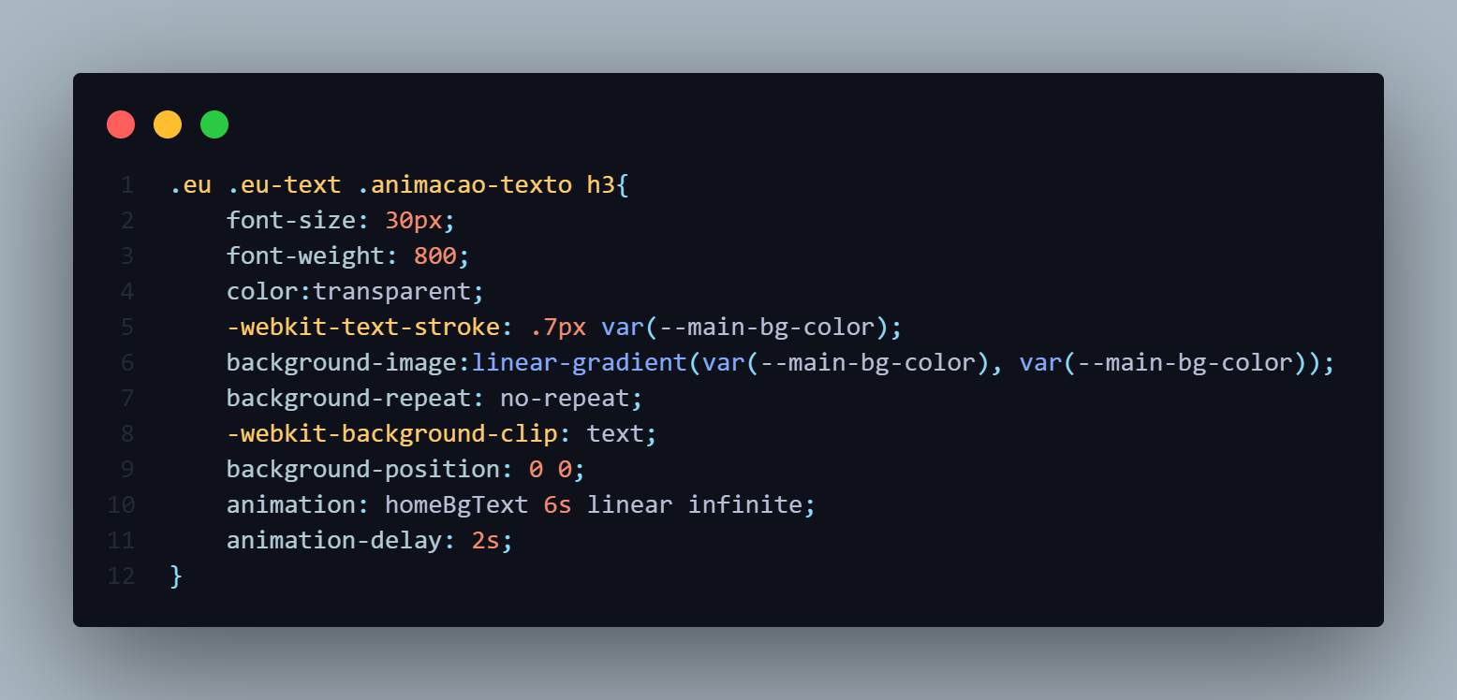

font-size: Define o tamanho da fonte como 30 pixels.

font-weight:Define a espessura da fonte como “bold” (negrito).

color: transparent;: Torna o texto invisível.

-webkit-text-stroke: .7px var(--main-bg-color);: Adiciona um contorno à fonte com a cor definida pela variável --main-bg-color.

background-image: linear-gradient(var(--main-bg-color), var(--main-bg-color));: Cria um gradiente de fundo com a mesma cor definida pela variável --main-bg-color.

background-repeat: no-repeat;: O gradiente de fundo não se repete.

-webkit-background-clip: text;: Define a área de recorte do gradiente como o texto.

background-position:;: Posiciona o gradiente no início do texto.

animation: homeBgText 6s linear infinite;: Aplica uma animação chamada homeBgText com duração de 6 segundos e repetição infinita.

animation-delay: 2s;: Atrasa o início da animação em 2 segundos.

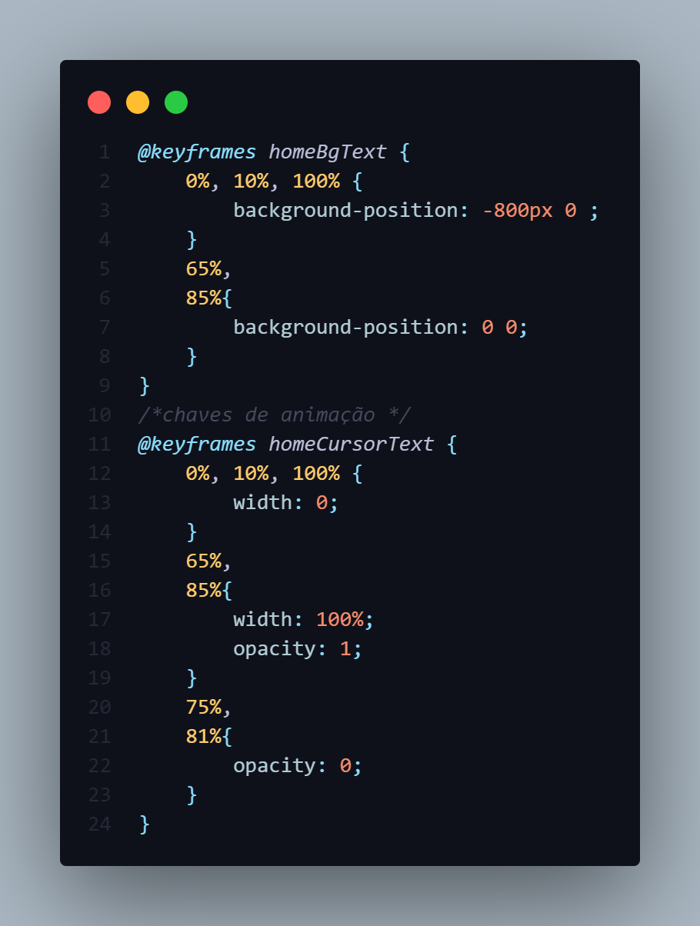

quadros-chave homeBgText:

A posição de fundo de um elemento é animada.

Em 0%, 10% e 100%, a posição do plano de fundo é definida como -800px 0.

Em 65% e 85%, a posição de fundo é definida como 0 0.

Isso cria um efeito deslizante para a imagem de fundo.

quadros-chave homeCursorText:

A largura e a opacidade de um elemento (presumivelmente um cursor) são animadas.

Em 0%, 10% e 100%, a largura é 0, tornando o cursor invisível.

Em 65% e 85%, a largura é de 100%, tornando o cursor totalmente visível.

Entre 75% e 81%, a opacidade cai para 0, criando um efeito piscante.

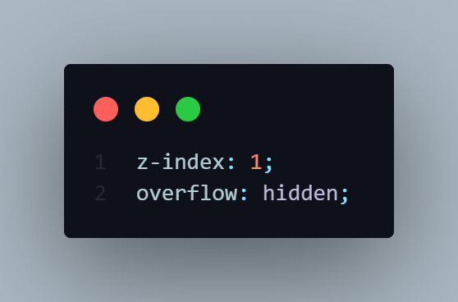

z-index: 1;:

Define a ordem de empilhamento dos elementos.

Quanto maior o valor do z-index, mais acima o elemento será exibido na pilha.

Isso é útil para controlar a sobreposição de elementos, especialmente quando há camadas sobrepostas.

overflow: hidden;:

Define como o conteúdo que excede as dimensões do elemento deve ser tratado.

hidden faz com que o conteúdo que ultrapassa o tamanho do elemento seja ocultado.

Isso pode ser usado para criar efeitos de recorte ou para evitar que conteúdo transborde de um contêiner.

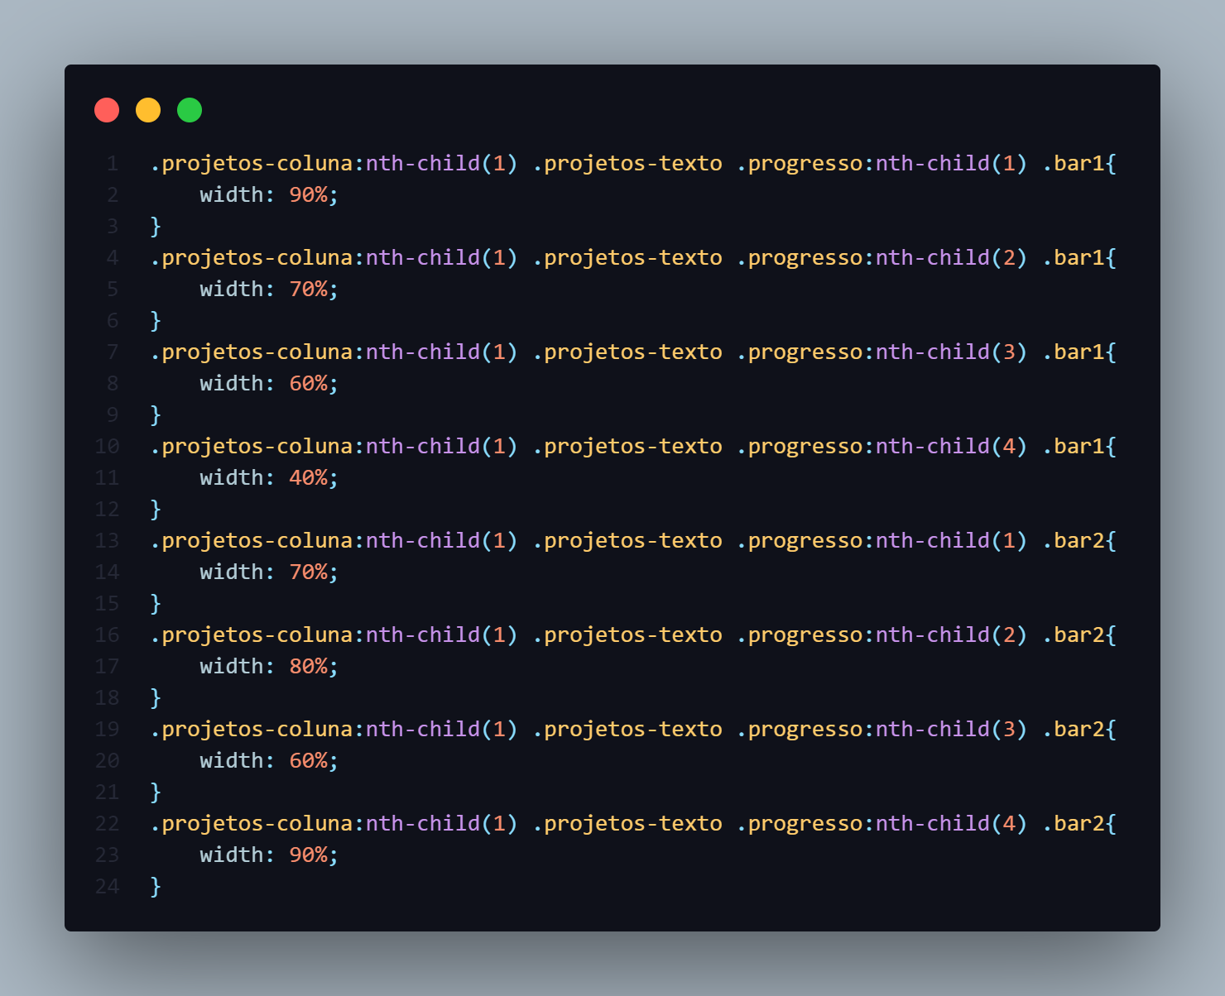

.projetos-coluna:nth-child(1): Isso se refere à primeira coluna de projetos (ou elemento com a classe .projetos-coluna).

.projetos-texto: Isso se refere ao texto dentro dessa coluna.

.progresso:nth-child(1), .progresso:nth-child(2), etc.: Esses seletores se referem às barras de progresso individuais dentro do texto.

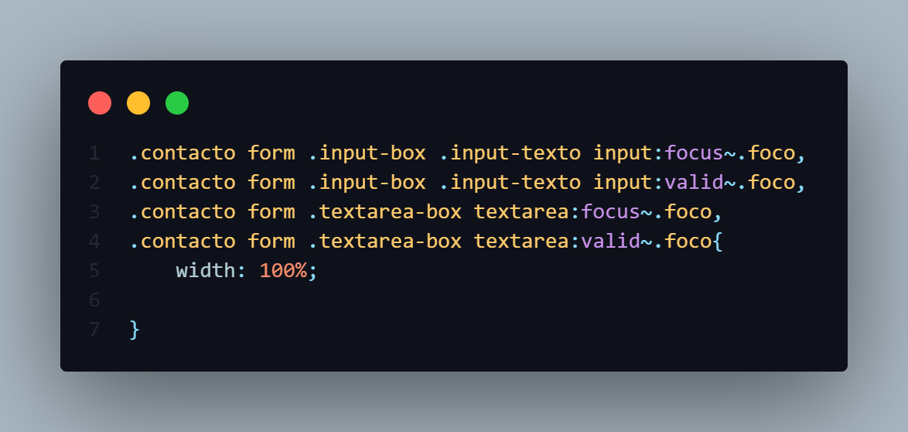

Elementos de entrada:

Quando um elemento de entrada recebe foco (ou seja, ele é clicado ou com guias), o elemento adjacente com a classe .Foco terá sua largura definida como 100%.

Da mesma forma, se o elemento de entrada for válido (por exemplo, o usuário inseriu dados válidos), o elemento .foco adjacente também terá sua largura definida como 100%.

Elementos de textarea:

O mesmo comportamento se aplica aos elementos da textarea dentro do formulário.

Quando uma textarea recebe foco ou é válida, o elemento .Foco adjacente se expande para 100% de largura.

# JavaScript

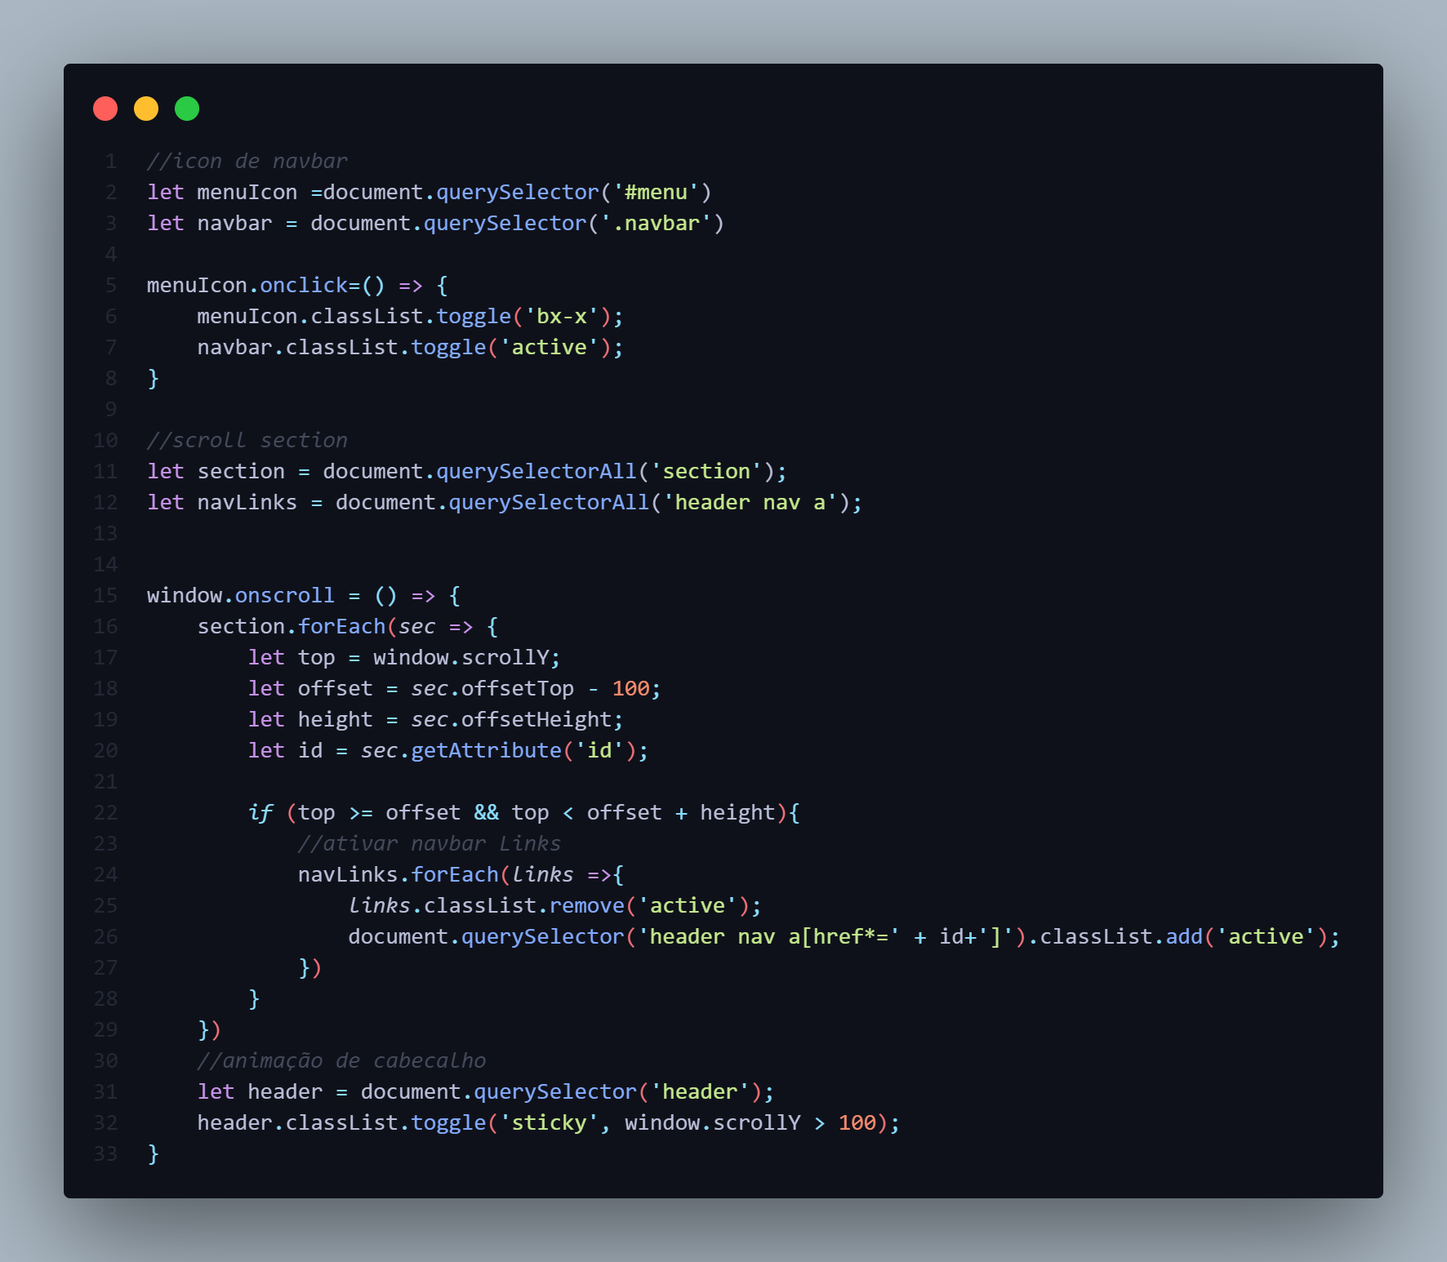

A primeira parte do seu código parece lidar com um evento de clique em ícone de menu. Quando o ícone do menu é clicado, ele alterna uma classe chamada "BX-X" no ícone do menu e adiciona ou remove a classe "ativa" na barra de navegação.

A segunda parte lida com o comportamento de rolagem. Ele seleciona todas as seções da página e as armazena na variável da seção. Ele também seleciona links de navegação no cabeçalho. Quando o usuário rola, ele verifica qual seção está atualmente em exibição e ativa o link de navegação correspondente adicionando a classe "ativa".

Por fim, há uma animação para o cabeçalho. Se o usuário rolar mais de 100 pixels para baixo, o cabeçalho receberá uma classe "pegajosa" aplicada a ele.

# Conclusão

Este trabalho serviu de grande incentivo para colocar em prática os conhecimentos adquiridos ao longo desse modulo, lutando contra as dificuldades encontradas em javascrit principalmente talvez por falta de percepção e um pouco em css, mas tudo concluido com sucesso e delitação no conhecimento.